**ДОДАТОК 1.**

**RFP 05/07/24 Перелік робіт та матеріалів по проекту.**

ТЕХНІЧНЕ ЗАВДАННЯ

Метою є вибір найкращої пропозиції для подальшого укладення Контракту з переможцем тендеру, який виконуватиме, як Підрядник, роботи (будівельні послуги, включаючи будівельні матеріали) в існуючих будівлях, призначених для проживання внутрішньо переміщених осіб в Україні.

Обсяг робіт:

* Мобілізація/демобілізація всього обладнання, матеріалів і робочої сили, необхідних для завершення робіт.
* Усі необхідні тимчасові роботи, необхідні для забезпечення доступу до майданчика, безпечного зберігання матеріалів і забезпечення безпечного виконання робіт.
* Усі необхідні підготовчі роботи, включаючи повне або часткове видалення існуючих будівельних елементів та обладнання, якщо це необхідно, а також видалення та утилізацію сміття, як зазначено в кошторисі.
* Усі необхідні роботи, включаючи постачання матеріалів, для полегшення будівельних робіт для будівельних елементів, як зазначено в кошторисі.
* Усі необхідні роботи, пов’язані з покрівельними роботами, включаючи, але не обмежуючись, постачання та встановленням пароізоляції, гідроізоляційної плівки, металочерепиці як зазначено в кошторисі.
* Усі необхідні роботи пов’язані з обрешіткою, крокв з брусів та лат з дощок та вспоміжні матеріали, як зазначено в кошторисі.

Вважається, що обсяг робіт також включає все, що не вказано тут, але може обґрунтовано вважатися необхідним для завершення робіт.

Будь-які додаткові/непередбачені роботи мають бути обґрунтовані Підрядником, та погоджені з БФ БО Рокада.

Відвідування об’єкту:

БФ БО Рокада може організовувати відвідування місце будівельних робот для учасників тендеру. Учасники тендеру мають за виявленням бажання вивчити об’єкти, які підлягають ремонту, на відповідність вимогам кошторису, наданим БФ БО Рокада, і зрозуміти поточні умови щодо втручання у житло, щоб надати свою фінансову пропозицію найбільш ефективним способом.

Фінансову пропозицію слід надавати за принципом «все включено», оскільки весь бюджет має включати всі будівельні послуги та закупівлю будівельних матеріалів та товарів згідно з кошторисом, наданим БО БФ Рокада, включаючи допоміжні витрати (адміністрація, транспортування, доставка матеріалів, розміщення робочих бригад, страхування, амортизація машин і обладнання, споживання електрики, тепла та води, тощо).

Усі матеріали/вироби/роботи мають відповідати українським стандартам для будівельних робіт (ДБН, ДСТУ тощо), відповідати принципу найкращого співвідношення ціни та якості.

**РІВНЕНСЬКА ОБЛАСТЬ**

**Завдання 1**

**Ремонт даху в с.Майків Рівненського району Рівненської області.**

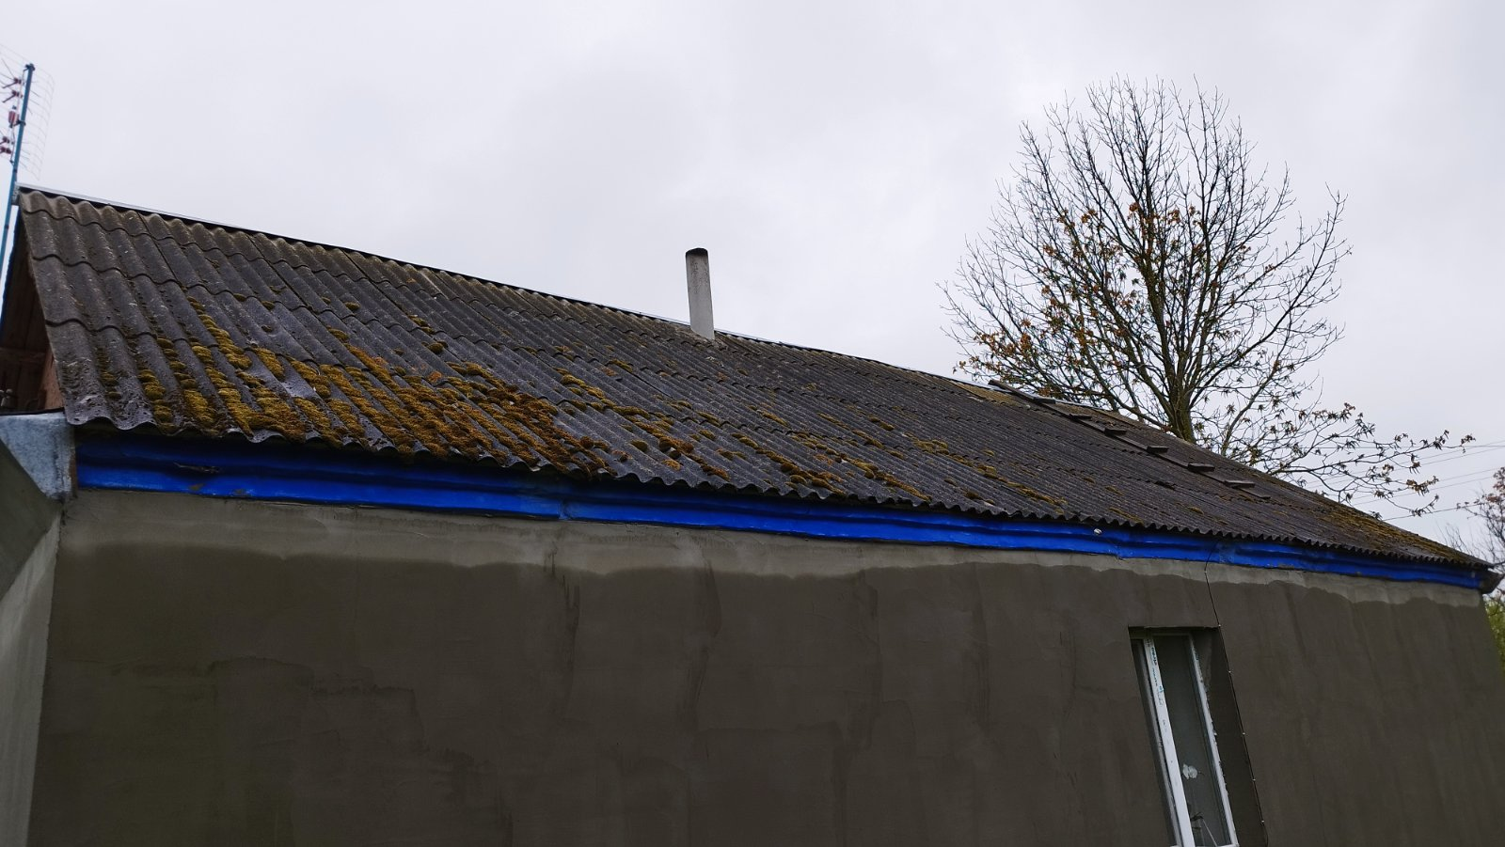

|  |  |
| --- | --- |
|  | **Демонтажні роботи** |
| 1 | Розбирання покриттів покрівлі з хвилястих азбестоцементних листів |
| 2 | Розбирання обрешітки |
|  | **Покрівельні роботи** |
| 1 | Улаштування прокладної пароізоляції в один шар |
| 2 | Гідроізоляційна плівка покрівельна 100грам/кв.м. |
| 3 | Улаштування обрешітки |
| 4 | Обрешітка дерев'яний брус |
| 5 | Улаштування покрівель двосхилих із металочерепиці |
| 6 | Металочерепиця 0,45 |
| 7 | Коньок кутовий L=2м |
| 8 | Обшивання фронтонів та димоходів метелопрофілем |
| 9 | Металопрофіль покрівельний Т12 |
| 10 | Саморіз покрівельний з шайбою по дереву 4,8х35мм |

**Завдання 2**

**Ремонт даху в с.Олександрія Рівненського району Рівненської області**

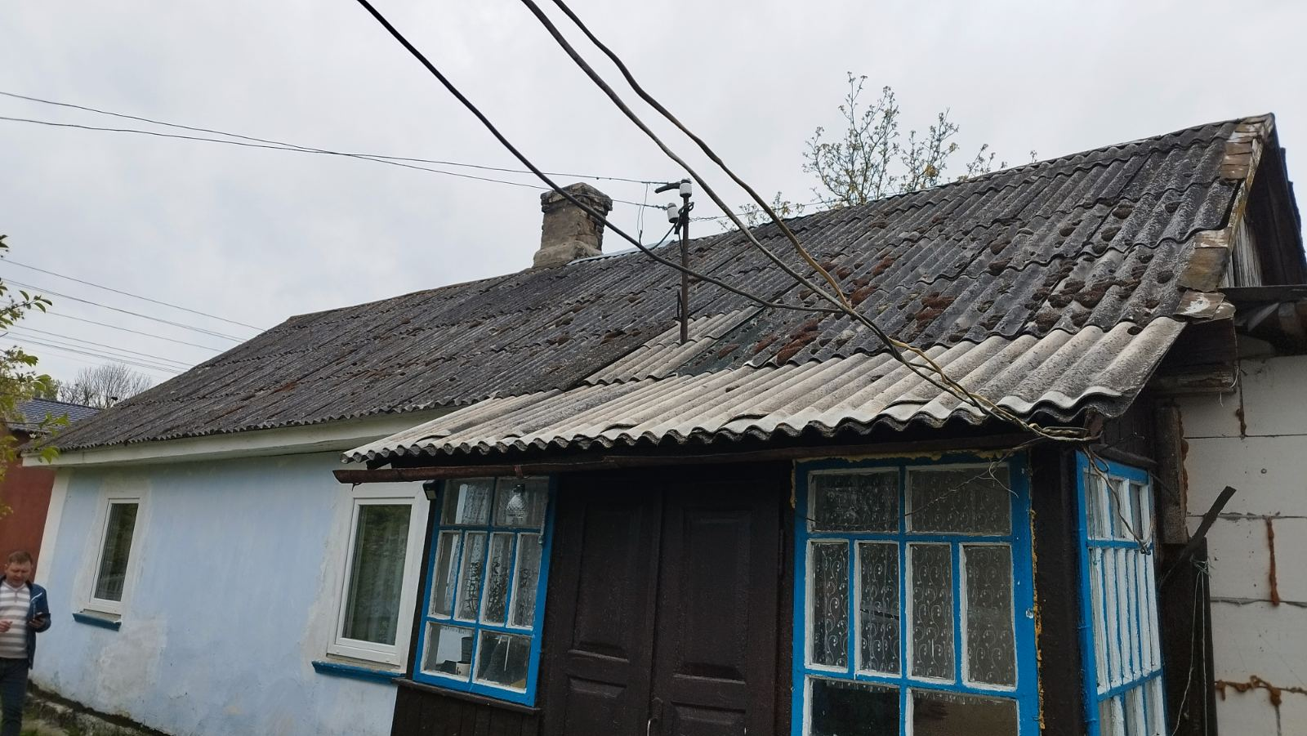

|  |  |
| --- | --- |
|  | **Демонтажні роботи** |
| 1 | Розбирання покриттів покрівлі з хвилястих азбестоцементних листів |
| 2 | Розбирання лат [решетування] з дощок з прозорами |
|  | **Покрівельні роботи** |
| 1 | Улаштування прокладної пароізоляції в один шар |
| 2 | Гідроізоляційна плівка покрівельна 100грам/кв.м. |
| 3 | Улаштування обрешітки |
| 4 | Обрешітка дерев'яний брус |
| 5 | Улаштування покрівель двосхилих із металочерепиці |
| 6 | Металочерепиця 0,45 |
| 7 | Коньок кутовий L=2м |
| 8 | Обшивання фронтонів та димоходів метелопрофілем |
| 9 | Металопрофіль покрівельний Т12 |
| 10 | Саморіз покрівельний з шайбою по дереву 4,8х35мм |

**Завдання 3**

**Ремонт даху в с.Підлозці Дубенського району Рівненської області**

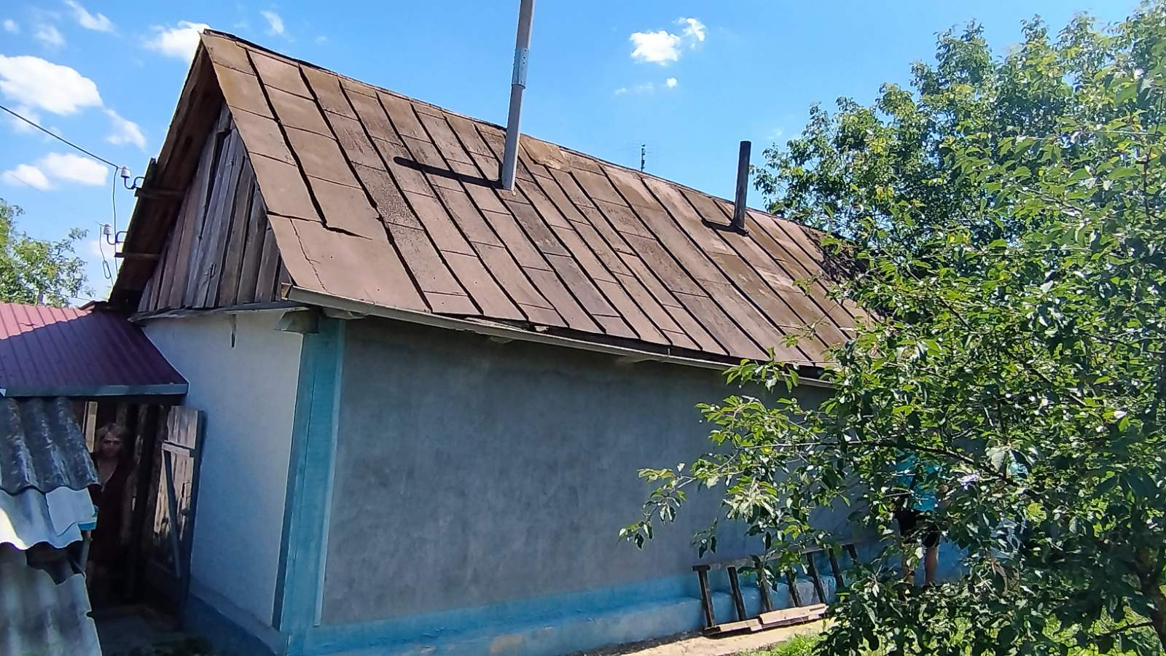

|  |  |
| --- | --- |
|  | **Демонтажні роботи** |
| 1 | Розбирання покриттів покрівлі з листової сталі |
| 2 | Розбирання лат [решетування] з дощок з прозорами |
| 3 | Розбирання крокв з брусів |
|  | **Покрівельні роботи** |
| 1 | Улаштування крокв і мауерлатів з колод |
| 2 | Улаштування прокладної пароізоляції в один шар |
| 3 | Гідроізоляційна плівка покрівельна 100грам/кв.м. |
| 4 | Улаштування обрешітки |
| 5 | Обрешітка дерев'яний брус |
| 6 | Улаштування покрівель двосхилих із металочерепиці |
| 7 | Металочерепиця 0,45 |
| 8 | Коньок кутовий L=2м |
| 9 | Обшивання фронтонів та димоходів метелопрофілем |
| 10 | Металопрофіль покрівельний Т12 |
| 11 | Саморіз покрівельний з шайбою по дереву 4,8х35мм |

**Завдання 4**

**Ремонт даху в с.Заміщина Дубенського району Рівненської області**

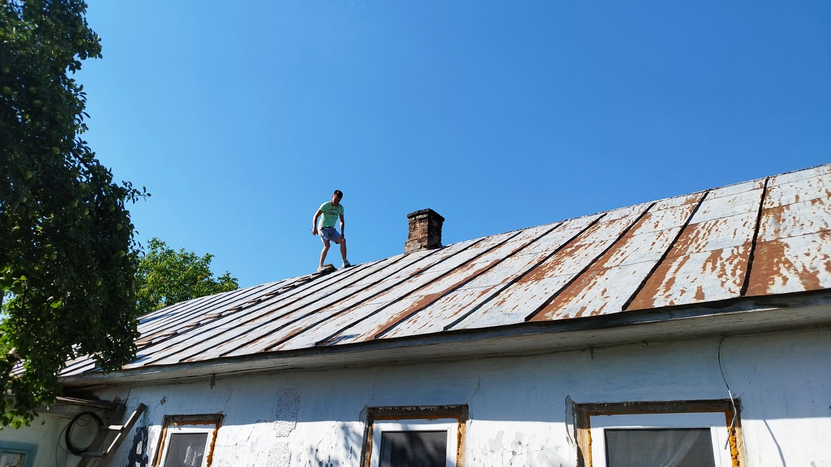

|  |  |
| --- | --- |
|  | **Демонтажні роботи** |
| 1 | Розбирання покриттів покрівлі з листової сталі |
| 2 | Розбирання лат [решетування] з дощок з прозорами |
| 3 | Розбирання крокв з брусів |
|  | **Покрівельні роботи** |
| 1 | Улаштування крокв і мауерлатів з колод |
| 2 | Улаштування прокладної пароізоляції в один шар |
| 3 | Гідроізоляційна плівка покрівельна 100грам/кв.м. |
| 4 | Улаштування обрешітки |
| 5 | Обрешітка дерев'яний брус |
| 6 | Улаштування покрівель двосхилих із металочерепиці |
| 7 | Металочерепиця 0,45 |
| 8 | Коньок кутовий L=2м |
| 9 | Обшивання фронтонів та димоходів метелопрофілем |
| 10 | Металопрофіль покрівельний Т12 |

**Завдання 5**

**Ремонт даху в с.Мирогоща Дубенського району Рівненської області**

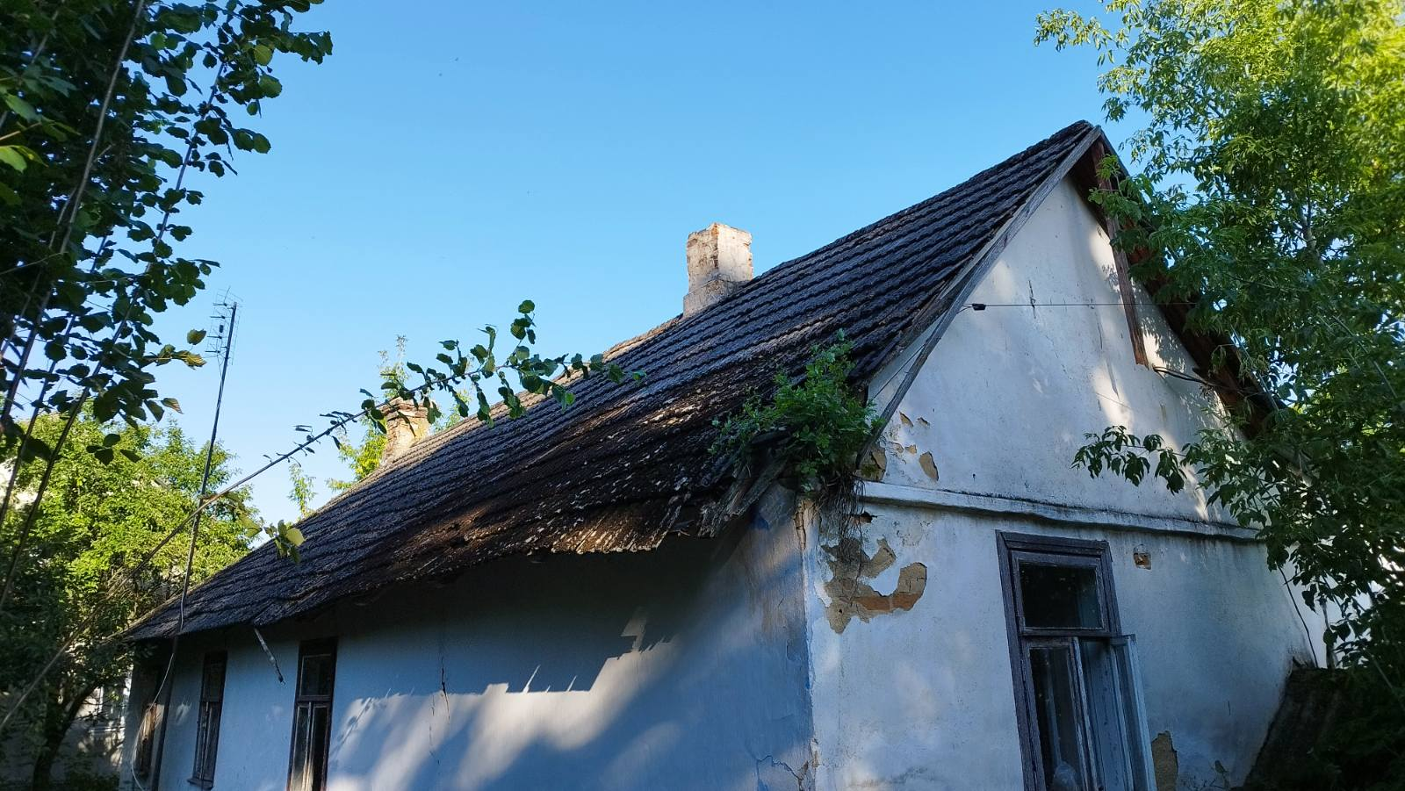

|  |  |
| --- | --- |
|  | **Демонтажні роботи** |
| 1 | Розбирання покриттів покрівлі з листової сталі |
| 2 | Розбирання лат [решетування] з дощок з прозорами |
| 3 | Розбирання крокв з брусів |
|  | **Покрівельні роботи** |
| 1 | Улаштування крокв і мауерлатів з колод |
| 2 | Улаштування прокладної пароізоляції в один шар |
| 3 | Гідроізоляційна плівка покрівельна 100грам/кв.м. |
| 4 | Улаштування обрешітки |
| 5 | Обрешітка дерев'яний брус |
| 6 | Улаштування покрівель двосхилих із металочерепиці |
| 7 | Металочерепиця 0,45 |
| 8 | Коньок кутовий L=2м |
| 9 | Обшивання фронтонів та димоходів метелопрофілем |
| 10 | Металопрофіль покрівельний Т12 |

|  |  |  |
| --- | --- | --- |
|  | ПІБ: ______________________________________________________ | |
|  |  | | | |
|  | ПІДПИС: _____________________________________________ | |
|  |  | | | |
|  | ПОСАДА: ___________________________________________________ | |
|  |  | | | |
|  | Електронна пошта та мобільний телефон______________________________________ | | |
|  |  | | | |
|  | ПЕЧАТКА: |
|  |  |
|  | ДАТА: |